НАЧАЛЬНАЯ ШКОЛА

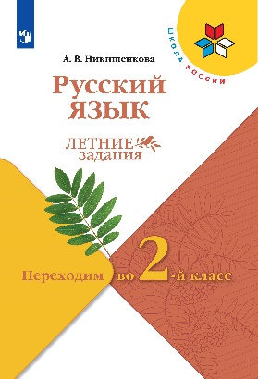 | Русский язык. Летние задания. Переходим во 2-й класс
 | Автор: Никишенкова А.В.
 | Тип издания: переработка
 | Кол-во страниц: 80
 | Обложка: Брошюра вкладкой
 | Формат: 70100 ¹/₁₆
 | Красочность: 4
 | Код: 05-0929-01
 | Линия УМК: Русский язык. Канакина В.П. (1-4) (Школа России)
Пособие включает 12 занятий для организации самостоятельной работы младших школьников во время летних каникул. Занятия рассчитаны на 12 недель каникул, что позволит ребятам постепенно повторить материал учебника В. П. Канакиной, В. Г. Горецкого «Русский язык. 1 класс» и усовершенствовать знания по предмету. Интерес к летним занятиям поддержат занимательные игровые задания. В конце пособия даны ответы, которые взрослые при необходимости могут вырезать.
Адресовано выпускникам первых классов общеобразовательных школ.
Соответствует федеральному государственному образовательному стандарту начального общего образования.

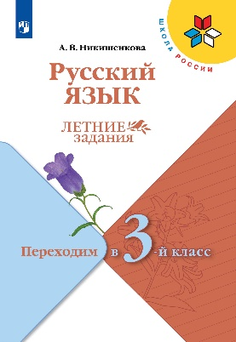 | Русский язык. Летние задания. Переходим в 3-й класс
 | Автор: Никишенкова А.В.
 | Тип издания: переработка
 | Кол-во страниц: 80
 | Обложка: Брошюра вкладкой
 | Формат: 70100 ¹/₁₆
 | Красочность: 4
 | Код: 05-0930-01
 | Линия УМК: Русский язык. Канакина В.П. (1-4) (Школа России)
Пособие включает 12 занятий для организации самостоятельной работы младших школьников во время летних каникул. Занятия рассчитаны на 12 недель каникул, что позволит ребятам постепенно повторить материал учебника В. П. Канакиной, В. Г. Горецкого «Русский язык. 2 класс» и усовершенствовать знания по предмету. Интерес к летним занятиям поддержат занимательные игровые задания. В конце пособия даны ответы, которые взрослые при необходимости могут вырезать.
Адресовано выпускникам вторых классов общеобразовательных школ.
Соответствует федеральному государственному образовательному стандарту начального общего образования.

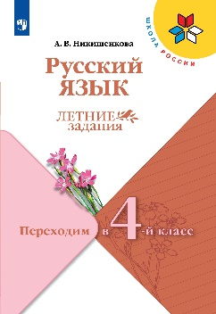 | Русский язык. Летние задания. Переходим в 4-й класс
 | Автор: Никишенкова А.В.
 | Тип издания: переработка
 | Кол-во страниц: 96
 | Обложка: Брошюра вкладкой
 | Формат: 70100 ¹/₁₆
 | Красочность: 4
 | Код: 05-0931-01
 | Линия УМК: Русский язык. Канакина В.П. (1-4) (Школа России)
Пособие включает 12 занятий для организации самостоятельной работы младших школьников во время летних каникул. Занятия рассчитаны на 12 недель каникул, что позволит ребятам постепенно повторить материал учебника В. П. Канакиной, В. Г. Горецкого «Русский язык. 3 класс» и усовершенствовать знания по предмету. Интерес к летним занятиям поддержат занимательные игровые задания. В конце пособия даны ответы, которые взрослые при необходимости могут вырезать.
Адресовано выпускникам третьих классов общеобразовательных школ.
Соответствует федеральному государственному образовательному стандарту начального общего образования.

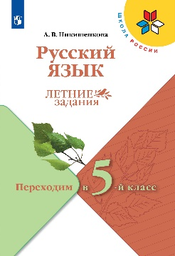 | Русский язык. Летние задания. Переходим в 5-й класс
 | Автор: Никишенкова А.В.
 | Тип издания: переработка
 | Кол-во страниц: 96
 | Обложка: Брошюра вкладкой
 | Формат: 70100 ¹/₁₆
 | Красочность: 4
 | Код: 05-0932-01
 | Линия УМК: Русский язык. Канакина В.П. (1-4) (Школа России)
Пособие включает 12 занятий для организации самостоятельной работы младших школьников во время летних каникул. Занятия рассчитаны на 12 недель каникул, что позволит ребятам постепенно повторить материал учебника В. П. Канакиной, В. Г. Горецкого «Русский язык. 4 класс» и усовершенствовать знания по предмету. Интерес к летним занятиям поддержат занимательные игровые задания. В конце пособия даны ответы, которые взрослые при необходимости могут вырезать.
Адресовано выпускникам четвертых классов общеобразовательных школ.
Соответствует федеральному государственному образовательному стандарту начального общего образования.

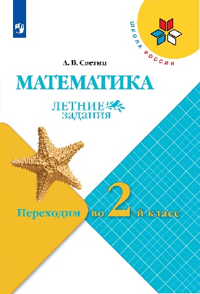 | Математика. Летние задания. Переходим во 2-й класс
 | Автор: Светин А.В.
 | Тип издания: переработка
 | Кол-во страниц: 48
 | Обложка: Брошюра вкладкой
 | Формат: 70100 ¹/₁₆
 | Красочность: 4
 | Код: 07-0775-01
 | Линия УМК: Математика. Моро М.И. и др. (1-4) (Школа России)
В пособии представлены задания в соответствии с темами, изученными школьниками по учебнику «Математика. 1 класс» С. И. Моро и др. Цель пособия — помочь родителям детей, перешедших во 2-й класс, организовать занятия математикой в период летних каникул. В конце пособия даны ответы к заданиям, которые взрослые при необходимости могут вырезать.
Пособие соответствует федеральному государственному образовательному стандарту начального общего образования.

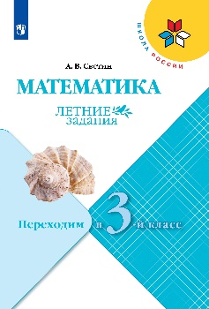 | Математика. Летние задания. Переходим в 3-й класс
 | Автор: Светин А.В.
 | Тип издания: переработка
 | Кол-во страниц: 64
 | Обложка: Брошюра вкладкой
 | Формат: 70100 ¹/₁₆
 | Красочность: 4
 | Код: 07-0776-01
 | Линия УМК: Математика. Моро М.И. и др. (1-4) (Школа России)
В пособии представлены задания в соответствии с темами, изученными школьниками по учебнику «Математика. 2 класс» С. И. Моро и др. Цель пособия — помочь родителям детей, перешедших в 3-й класс, организовать занятия математикой в период летних каникул. В конце пособия даны ответы к заданиям, которые взрослые при необходимости могут вырезать.
Пособие соответствует федеральному государственному образовательному стандарту начального общего образования.

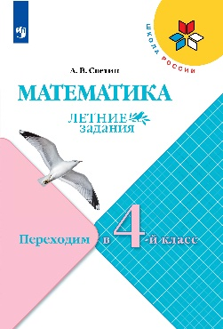 | Математика. Летние задания. Переходим в 4-й класс
 | Автор: Светин А.В.
 | Тип издания: переработка
 | Кол-во страниц: 80
 | Обложка: Брошюра вкладкой
 | Формат: 70100 ¹/₁₆
 | Красочность: 4
 | Код: 07-0777-01
 | Линия УМК: Математика. Моро М.И. и др. (1-4) (Школа России)
В пособии представлены задания в соответствии с темами, изученными школьниками по учебнику «Математика. 3 класс» С. И. Моро и др. Цель пособия — помочь родителям детей, перешедших в 4-й класс, организовать занятия математикой в период летних каникул. В конце пособия даны ответы к заданиям, которые взрослые при необходимости могут вырезать.
Пособие соответствует федеральному государственному образовательному стандарту начального общего образования.

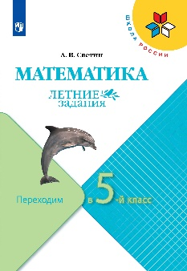 | Математика. Летние задания. Переходим в 5-й класс
 | Автор: Светин А.В.
 | Тип издания: переработка
 | Кол-во страниц: 112
 | Обложка: Брошюра вкладкой
 | Формат: 70100 ¹/₁₆
 | Красочность: 4
 | Код: 07-0778-01
 | Линия УМК: Математика. Моро М.И. и др. (1-4) (Школа России)
В пособии представлены задания в соответствии с темами, изученными школьниками по учебнику «Математика. 4 класс» С. И. Моро и др. Цель пособия — помочь родителям детей, перешедших в 5-й класс, организовать занятия математикой в период летних каникул. В конце пособия даны ответы к заданиям, которые взрослые при необходимости могут вырезать.
Пособие соответствует федеральному государственному образовательному стандарту начального общего образования.

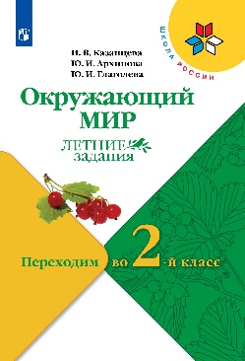 | Окружающий мир. Летние задания. Переходим во 2-й класс
 | Автор: Казанцева И.В., Архипова Ю.И., Глаголева Ю.И.
 | Тип издания: переработка
 | Кол-во страниц: 80
 | Обложка: Брошюра вкладкой
 | Формат: 70100 ¹/₁₆
 | Красочность: 4
 | Код: 08-0676-01
 | Линия УМК: Окружающий мир. Плешаков А.А. (1-4) (Школа России)
Тетрадь летних заданий по окружающему миру – это пособие, направленное на формирование у младшего школьника интереса к предмету «Окружающий мир», умения познавать мир вокруг себя, наблюдать, сравнивать и делать выводы. В тетради в увлекательной форме представлены материалы для организации летнего отдыха детей дома, на даче, в путешествии, в летнем лагере.
Тетрадь летних заданий дополняет содержание курса «Окружающий мир» Плешакова А.А., позволяет подтвердить, проверить и расширить знания и практические умения, полученные учениками на уроках окружающего мира.
Тетрадь адресована учащимся начальных классов, родителям, которые хотят сделать летний отдых ребёнка занимательным и продуктивным, учителям, работающим по УМК «Школа России», воспитателям детских оздоровительных лагерей для организации кружковой работы.

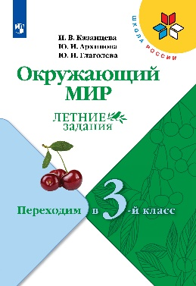 | Окружающий мир. Летние задания. Переходим в 3-й класс
 | Автор: Казанцева И.В., Архипова Ю.И., Глаголева Ю.И.
 | Тип издания: переработка
 | Кол-во страниц: 80
 | Обложка: Брошюра вкладкой
 | Формат: 70100 ¹/₁₆
 | Красочность: 4
 | Код: 08-0677-01
 | Линия УМК: Окружающий мир. Плешаков А.А. (1-4) (Школа России)
Тетрадь летних заданий по окружающему миру – это пособие, направленное на формирование у младшего школьника интереса к предмету «Окружающий мир», умения познавать мир вокруг себя, наблюдать, сравнивать и делать выводы. В тетради в увлекательной форме представлены материалы для организации летнего отдыха детей дома, на даче, в путешествии, в летнем лагере.
Тетрадь летних заданий дополняет содержание курса «Окружающий мир» Плешакова А.А., позволяет подтвердить, проверить и расширить знания и практические умения, полученные учениками на уроках окружающего мира.
Тетрадь адресована учащимся начальных классов, родителям, которые хотят сделать летний отдых ребёнка занимательным и продуктивным, учителям, работающим по УМК «Школа России», воспитателям детских оздоровительных лагерей для организации кружковой работы.

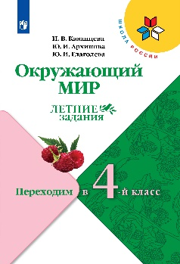 | Окружающий мир. Летние задания. Переходим в 4-й класс
 | Автор: Казанцева И.В., Архипова Ю.И., Глаголева Ю.И.
 | Тип издания: переработка
 | Кол-во страниц: 80
 | Обложка: Брошюра вкладкой
 | Формат: 70100 ¹/₁₆
 | Красочность: 4
 | Код: 08-0678-01
 | Линия УМК: Окружающий мир. Плешаков А.А. (1-4) (Школа России)
Тетрадь летних заданий по окружающему миру – это пособие, направленное на формирование у младшего школьника интереса к предмету «Окружающий мир», умения познавать мир вокруг себя, наблюдать, сравнивать и делать выводы. В тетради в увлекательной форме представлены материалы для организации летнего отдыха детей дома, на даче, в путешествии, в летнем лагере.
Тетрадь летних заданий дополняет содержание курса «Окружающий мир» Плешакова А.А., позволяет подтвердить, проверить и расширить знания и практические умения, полученные учениками на уроках окружающего мира.
Тетрадь адресована учащимся начальных классов, родителям, которые хотят сделать летний отдых ребёнка занимательным и продуктивным, учителям, работающим по УМК «Школа России», воспитателям детских оздоровительных лагерей для организации кружковой работы.

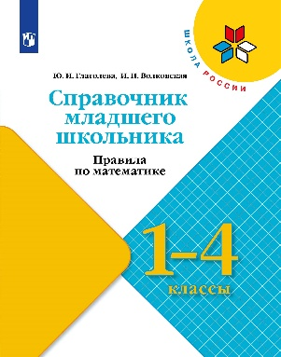 | Справочник младшего школьника. Правила по математике. 1-4 классы
 | Автор: Глаголева Ю. И, Волковская И. И.
 | Тип издания: новинка
 | Кол-во страниц: 112
 | Обложка: Брошюра вкладкой
 | Формат: 7090 ¹/₁₆
 | Красочность: 1
 | Код: 07-0779-01
 | Линия УМК: Математика. Моро М.И. и др. (1-4) (Школа России)
В пособии кратко изложены основные сведения курса математики 1—4-го классов. Подходы в изложении материала соответствуют программе «Школа России» и УМК по математике авторского коллектива под руководством C. И. Моро.
В пособии выделены 6 тематических блоков: нумерация, арифметические действия, величины, решение задач, геометрические фигуры, работа с информацией. Каждый блок состоит из трёх частей: «Изучаю математику», «Математические подсказки» и «Это интересно», в которых представлены основные математические факты, способы действия, а также интересные сведения развивающего характера.

АЛГЕБРА

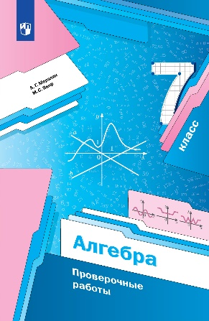 | Алгебра. 7 класс. Проверочные работы
 | Автор: Мерзляк А.Г., Якир М.С.
 | Тип издания: новинка
 | ISBN: 978-5-09-088657-1
 | Кол-во страниц: 192
 | Обложка: мягкая
 | Формат: 6090 ¹/₁₆
 | Красочность: 1
 | Код: 112-0133-01
 | Линия УМК: Алгебра. Мерзляк А. Г. (7-9)
Книга является составной частью учебно-методического комплекта и соответствует учебнику по алгебре для 7 класса (авторы А. Г. Мерзляк, В. Б. Полонский, М. С. Якир).
Первая часть пособия содержит 27 проверочных работ, охватывающих все темы курса.
Каждая проверочная работа представлена в четырёх вариантах: первые два варианта соответствуют среднему уровню сложности, третий и четвёртый варианты содержат задачи более высокой сложности.
Вторая часть пособия содержит 7 работ в тестовой форме в четырех однотипных вариантах.
Пособие содержит большую подборку тематических задач по всему курсу алгебры 7 класса. Предназначено для учителей, учащихся 7 классов и их родителей.

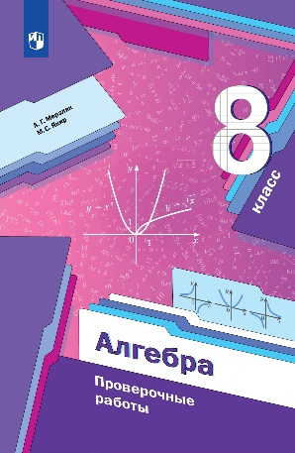 | Алгебра. 8 класс. Проверочные работы
 | Автор: Мерзляк А.Г., Якир М.С.
 | Тип издания: новинка
 | ISBN: 978-5-09-088658-1
 | Кол-во страниц: 160
 | Обложка: мягкая
 | Формат: 6090 ¹/₁₆
 | Красочность: 1
 | Код: 112-0136-01
 | Линия УМК: Алгебра. Мерзляк А. Г. (7-9)
Книга является составной частью учебно-методического комплекта и соответствует учебнику по алгебре для 8 класса (авторы А. Г. Мерзляк, В. Б. Полонский, М. С. Якир). Пособие содержит большую подборку тематических задач по всему курсу алгебры 8 класса.
Первая часть пособия содержит 22 проверочные работы, охватывающие все темы курса.
Каждая проверочная работа представлена в четырёх вариантах: первые два варианта соответствуют среднему уровню сложности, третий и четвёртый варианты содержат задачи более высокой сложности.
Вторая часть пособия содержит 6 работы в тестовой форме в четырех однотипных вариантах. Предназначено для учителей, учащихся 8 классов и их родителей.

ХИМИЯ

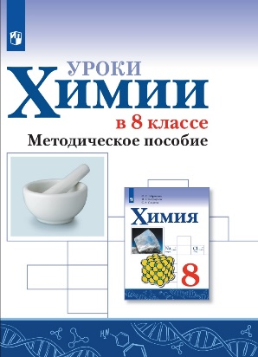 | Химия. Уроки химии в 8 классе
 | Автор: Габриелян О. С., Остроумов И. Г., Аксёнова И. В.
 | Тип издания: новинка
 | ISBN: 978-5-09-081249-8
 | Кол-во страниц: 176
 | Обложка: мягкая
 | Формат: 7090 ¹/₁₆
 | Красочность: 1
 | Код: 20-0303-02
 | Линия УМК: Химия. Габриелян О. С., Остроумов И. Г., Сладков С. (8-9)
Пособие содержит тематическое планирование и методические рекомендации по преподаванию курса химии 8 класса.
В пособии изложены рекомендации по формированию информационной, коммуникативной и других ключевых компетенций учащихся, что является неотъемлемой частью требований Федерального государственного образовательного стандарта основного общего образования. Пособие адресовано учителям общеобразовательных организаций.

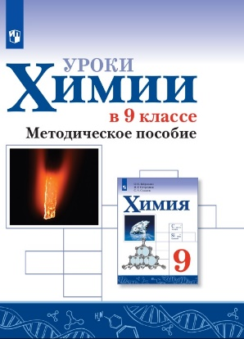 | Химия. Уроки химии в 9 классе
 | Автор: Габриелян О. С., Остроумов И. Г., Аксёнова И. В.
 | Тип издания: новинка
 | Кол-во страниц: 208
 | Обложка: мягкая
 | Формат: 7090 ¹/₁₆
 | Красочность: 1
 | Код: 20-0568-01
 | Линия УМК: Химия. Габриелян О. С., Остроумов И. Г., Сладков С. (8-9)
Пособие содержит тематическое планирование и методические рекомендации по преподаванию курса химии 9 класса.
В пособии изложены рекомендации по формированию информационной, коммуникативной и других ключевых компетенций учащихся, что является неотъемлемой частью требований Федерального государственного образовательного стандарта основного общего образования. Пособие адресовано учителям общеобразовательных организаций.

